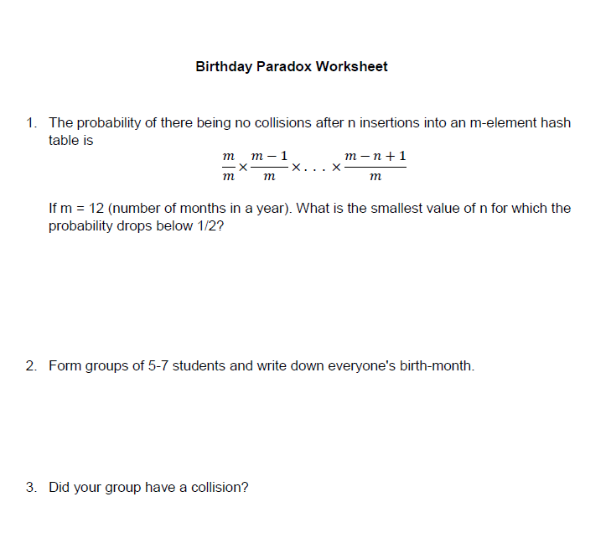

$\frac{12}{12}×\frac{11}{12}×\frac{10}{12}×\frac{9}{12}×\frac{8}{12}=\frac{11}{12}×\frac{5}{6}×\frac{3}{4}×\frac{2}{3}=\frac{55}{144}→-n+1= -4→n=5$

1. Farvardin_ Mehr_ Mehr_ Aban_ Shahrivar
2. Yes ☺